Handlingsplan for SFO
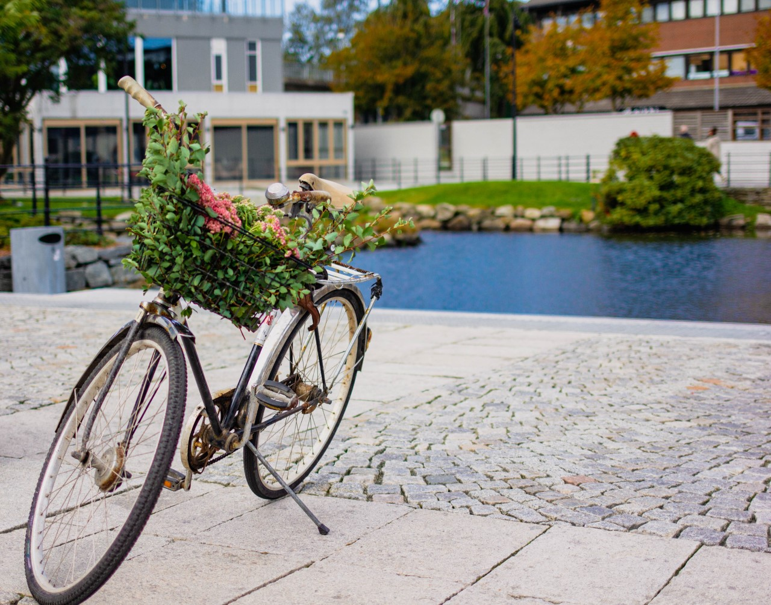
Skuleåret 2023/24
Bryne Skule SFO

Innholdsfortegnelse
1. Innleiing 3
Organisering ved SFO-avdelinga 3
2. Skulen sin visjon og SFO sitt verdigrunnlag 4
3. Skulen sitt pedagogsike grunnsyn, elevsyn og læringssyn 4
4. Vaksenrolla på SFO 4
5. Samarbeid og forventningar 5
Samabeid mellom SFO og heim 5
Samarbeid mellom skule og SFO 5
6. Innhald og arbeidsformar 6
Inkludering i SFO 6
Hovudområda 6
Digital dømekraft 7
Medverknad og barnets stemme 8
7. Utviklingsområder og utviklingsarbeid 8
Organisajonslæring og egenvurdering 9
￼
9. Praktiske opplysningar 9

Innleiing
Opplæringslova § 13 -7 pålegg alle kommunar å ha eit tilbod om skulefritidsordning (SFO) før og etter skuletid for 1. - 4. trinn og for barn med særlege behov for 1. -7. trinn. Frå hausten 2021 blei det innført ein nasjonal rammeplan for skulefritidsordninga. Rammeplanen er ei forskrift med heimel i § 13-7 opplæringslova.
I §13-7 i opplæringslova kjem mandatet i SFO til uttykk:
«Skolefritidsordninga skal leggje til rette for leik, kultur- og fritidsaktivitetar med utgangspunkt i alder, funksjonsnivå og interesser hos barna. Skolefritidsordninga skal gi barna omsorg og tilsyn. Funksjonshemma barn skal givast gode utviklingsvilkår. Areala, både ute og inne, skal vere eigna for formålet.»
Rameplanen for SFO slår fast at SFO skal bygge sin praksis på grunnleggande verdiar som er felles for barnehage og opplæringa. SFO tilbodet er ei forlenging av skuletilbodet og skal reflektera dei same haldningane og verdiane som gjeld i skulen. Verdigrunnlaget skal formidlast og praktiserast i alle delar av arbeidet i SFO og prega både innhald og arbeidsmåtar.
Time kommune utforma ein Kvalitetsplan for skulefritidsordninga i Time. Kvar skule skal ut frå Rammeplan for SFO og kvalitetsplanen laga ein handlingsplan for skuleåret. Handlingsplanen skal vise korleis rammeplanen blir sett ut i livet ved den enkelte SFO.

Organisering ved SFO-avdelinga

Rektor er ansvarleg leiar på Bryne skule. Ansvaret for SFO er delegert til dagleg leiar på SFO.
SFO har dagleg leiar, 3 baseleiarar og 17 andre medarbeidarar. Personalet består av miljøarbeidarar, vernepleiarar, fagarbeidarar, lærling og ein kokk som er ansvarleg for kjøkken og mat.
Dagleg leiar har økonomi og turnus – ansvar, ansvar for opptak, endring av tid, oppseiing og utviklingstid personalmøter. Avdelingsleiarane har ansvar for den daglege drifta saman med dagleg leiar.
Bryne SFO er open kvar dag frå 07.15- 08.15 og frå skuleslutt til 16.00 kvar dag.
Føresette kan kjøpa eit tilbod på 5, 4, 3 eller 2 dagar pr. veke. 2 månadar oppseiingstid av SFO plass eller redusering av dagar.
SFO har 3 baser 1.trinn sine klasserom, 2. trinn sine klasserom. 3,4 trinn er på eigen base i kjellaren. Me har kantine, aula og gymsal til disposisjon.
SFO er open 11 månader i året, stengt heile juli. SFO har 4 planleggingsdagar i løpet av SFO-året.

Skulen sin visjon og SFO sitt verdigrunnlag

Time kommune sin visjon er «Trygg og framtidsretta».
På Bryne skule vil me arbeida mot denne visjonen gjennom følgjande ordlyd:
«Me på Bryne skule vil gje elevane lyst på livet og evne til å meistra det!»

Skulen sitt pedagogsike grunnsyn, elevsyn og læringssyn

Pedagogisk grunnsyn
Alle er gode til noko
Alle kan læra og utvikla seg – fagleg, kreativt og sosialt.
Alle kan bidra til eit positivt fellesskap

«Alle elevar kan, vil og får det til»
Dette elevsynet skal prega arbeidet i heile organisasjonen

Elevsynet vårt | Læringssynet vårt
Alle er gode til noko  Alle kan læra og utvikla seg – fagleg, kreativt og sosialt  Alle kan bidra til eit positivt fellesskap | Barnet skal oppleva mestring og utfordring - kvar dag  Me skal ta utgangspunkt i det barnet kan  Me skal nytta varierte arbeidsmåtar  Me skal gi rom for at barnet kan utfalda og utvikla seg på alle område – teoretisk, praktisk, fysisk, sosialt og kreativt

Vaksenrolla på SFO

Vaksenrollen på SFO
Barna skal oppleva respekt, likeverd, tillit og omsorg
Barna skal oppleva tydelege vaksne som leier og tek ansvar for kvaliteten i all samhandling
Me skal ha klare tydelege reglar og rutinar på SFO
Me ser kvart enkelt barn og gir dei hjelp og rettleiing
Me gir barn mulegheit for medverknad
Me skal ha eit godt samarbeid om barna. Me skal vera imøtekomande og lyttande i møte med føresette

Samarbeid og forventningar
Ein skal sjå tilbodet ved SFO og skule i samanheng og sikra eit heilskapleg tilbod og gode overgangar som gjer dagen trygg og oversiktleg for barnet. Omsynet til barns beste skal ligge til grunn når SFO samarbeida med føresette, skule, barnehage og andre offentlege instansar.

Samarbeid mellom SFO og heim
For å legge til rette for eit godt samarbeid mellom føresette og SFO er det nødvendig med god dialog og ei avklaringa av forventningane til kvarandre.
På SFO skal me arbeide for
Kva | Korleis | Kven
Informasjon om kvardagen på SFO | Oppdatera heimesida, legge ut bilete, månadsplan og anna informasjon | Baseleiar  Dagleg leiar
God kommunikasjon med føresette | Visma app, telefon, hentesituasjon | Alle på SFO
Foreldremøte | Jan/feb oppstart nye 1. trinn  Juni oppstart nye 1. trinn  Sept for alle på SFO | Dagleg leiar

På SFO vil me at dei føresette
Snakkar positivt om SFO
Gir beskjed om forhold som kan påverka barnets trivsel. På den måten kan personalet følgje opp og møte barnets behov.
Respektera opningstidene.
Følgjer med på informasjon frå SFO i Visma flyt skule og på skulen si heimeside.
Gir beskjed innan oppsette fristar når det gjeld tilbakemelding til SFO i samband med skulen sine ferie- og fridagar. På denne måten kan SFO planleggja best mogleg bruk av personalet.

Samarbeid mellom skule og SFO
Skule og SFO jobbar ut frå same verdigrunnlag og pedagogiske plattform. Saman skal ein sikre gode overgangar og eit best mogleg heilskapleg tilbod.
Samarbeid SFO - skule
Kva | Korleis | Kven
SFO deltek på foreldremøte for nye 1. trinns-elevar | feb/juni | Dagleg leiar- baseleiar 1. trinn
Samarbeidsmøter | SFO deltek på arbeidsmøter som har betydning for SFO. | SFO leiar  baseleiar  Rektor/avdelingsleiar  kontaktlærar
Informasjon om nye 1. trinn | Besøke kvart enkelt barn i bhg. Overgangssamtaler med bhg. | Dagleg leiar  avdelingsleiar
Samtale mellom SFO og kontaktlærar | Ved behov | Baseleiar/kontaktlærar  Dagleg leiar
SFO har 4 planleggingsdagar | Ein eller to felles planleggingsdagar med skulen. | Rektor  Dagleg leiar

Innhald og arbeidsformar

Inkludering i SFO

Inkludering
Kva - målsetting | Korleis | Kven
Alle barn skal føle at dei høyrer til i SFO og si gruppe. | Gjennom daglege rutinar. Som innkryssing måltid og tilbod om ulike aktivitetar. | Alle i SFO
Ha ulike aktivitetar som er for alle | Tilby ulike aktivitetar i løpet av veka | Alle i SFO
Barna lærer og respekterer ulikskapar | Dei vaksne er rollemodeller, legg tilrette og inspirerer.

Hovudområda

Leik
Kva - målsetting | Korleis | Kven
Barna skal ha tid og rom til å leike kvar dag | Ha fokus på fleksibilitet slik at barn får nok tid | Alle på SFO
Legge til rette for leik som skapar vennskap | Dei vaksne observerer, rettleiar og støtter barna i leik. | Alle på SFO
SFO legg til rette for eit godt leikemiljø | Behovet som denne barnegruppa har, og tenke nytt. | Alle på SFO
Medbestemmelse | Samtaler med barna | Alle på SFO

Kultur
Kva - målsetting | Korleis- arbeidsform og aktivitet | Kven
SFO skal legge til rette for ulike kulturelle og kunstnariske aktivitetar. | Kunst og handverksaktivitetar  Oppleve kultur i nærmiljøet | Alle på SFO
Barn skal få kjennskap til ulike kulturar | Lage mat frå ulike kulturar  Flagg frå forskjellige land | Alle på SFO
Tilpasse oss barnas interesser | Kulturen i barnegruppa er ulik frå år til år og me tilpassar oss deira interesse og kultur. | Alle på SFO
Mat frå forskjellige land | Me lager mat frå ulike land som barna kjem frå | Baseleiar

Fysisk aktivitet og bevegelsesglede
Kva - målsetting | Korleis- arbeidsform og aktivitet | Kven
Leggja til rette for dagleg fysisk aktivitet | Uteleik er alltid blant aktivitetane.  Gymsal er i bruk kvar dag | Alle på SFO
Vaksne tilrettelegg og inspirerer til fysisk aktivitet | Forslag til ulike leikar både inne og ute. Delta og støtte barna | Alle SFO

Mat og måltidsglede
Kva - målsetting | Korleis- arbeidsform og aktivitet | Kven
Vennekafe | Måltid med gode samtalar og fokus på relasjonar. | Alle i SFO
Matjungel | Nyttar opplegg frå matjungel | SFO leiar  Alle i SFO
Barn får nokre gonger delta i tilbereding av måltid | Matjungelopplegg, lage mat når det er heile SFO dagar.
Inspirere og utvikle sunne matvaner | Variert pålegg  Frukt og grønt kvar dag

Digital dømekraft
3. og 4. trinn bruker iPad. Me har fokus på korleis me er på nett, det er trygt å samtale med vaksne om innhald på nett og gjera vurderingar i lag.
Me har og koding som lego spike.
Me spelar PS4, der har me hovudfokus på samarbeid, glede og mestring i lag.

Medverknad og barnets stemme
I SFO skal barna ha stor medverknad på tilbodet. I vår SFO vil me sikra at barna blir høyrde og får medverka gjennom:
Barnesamtaler
Lytta til og følge med på kva dei ynskjer.
Me prøver så langt det går og gjennomføre innhalda i SFO etter barnas innspel.
Fredagsklubb for 3. og 4. trinn der barna får bestemme kva dei vil gjera og kva mat dei vil ha.

Utviklingsområder og utviklingsarbeid

For å sikra god kvalitet på tilbodet i SFO er det viktig at dei tilsette har ei kontinuerleg kompetanseutvikling. Det skal leggjast til rette for kompetanseheving for dei tilsette. Kapittel 6.1. rammeplan for SFO slår fast at:
«SFO skal være et fellesskap og en lærende organisasjon som jevnlig vurderer og videreutvikler sin praksis. SFO skal legge til rette for at hele personalet reflekterer over faglige og etiske spørsmål i tilknytning til rammeplanens verdier og innhold og hvordan de kan være gode rollemodeller for barna.»

- Skulen sitt utviklingsområde …
Det skal vera samanheng mellom utviklingsområda på skulen og SFO. SFO kan gjennom sine arbeidsforma og aktivitetar forsterke utviklingsområda som er valt for skulen.
Resultatmål | Tiltak | Når/ kven
Moglegheit å påverke eigen kvardag | Barnesamtaler.  Lytte til barnas ønsker. | Alle på SFO

- Brukarundersøkinga skuleåret 2023
I brukarundersøkinga skuleåret 2023 kom det fram at SFO ved Bryne skule fekk 4,7 på variert tilbod med fysisk aktivitet.
På grunnlag av denne undersøkinga har me difor valt mål me vil jobbe mot dette skuleåret.
Resultatmål | Tiltak | Når/ kven
Variert tilbod med fysisk aktivitetar ute. | Tilrettelegging for ønsker og variasjon | Alle på SFO
Leik | Skape rom, tid og plass til at barn får variasjon i leik. | Alle på SFO

- Utviklingsmål for SFO-året
Våren/ hausten 23. gjorde personalet i SFO ei vurdering av eigen praksis sett opp mot kvalitetskjenneteikn i kvalitetsplanen, egne observasjonar og tilbakemelding frå barna.
På grunnlag av denne vurderinga har me dette SFO-året valt følgande utviklingsmål:
Resultatmål | Tiltak | Når/ kven
Kompetanseheving på Bryne SFO | Marte Meo | Mona, Elisabeth kvar 14.dag
TMA | Resurspedagog | Kari og Monika hausten 23
Olweus | Fellesmøte | Ingeborg, hast og vår

Organisajonslæring og eigenvurdering
Dei tilsette i SFO skal gjennom året reflektera og vurdera eigen praksis opp mot, kvalitetskjenneteikn, målsettingar, eigne observasjonar og tilbakemeldingar. Det skal setjast av tid i arbeids- og utviklingsmøta til dette.
Tidspunkt | Tema/ evaluering | Arbeidsform
Haust 23 | Relasjonskartlegging | Garnnøste, på alle trinn
januar | Kompetanseheving Marte Meo | Evaluere i fellesskap
Mai 2024 | Evaluere handlingsplan | Fellesmøte

Årshjul
Årshjul SFO
Månad | Aktivitet
August | 1. – 16. august: Sommar SFO - eige program  14.-15. august: Planleggingsdag – skule og SFO er stengt  Bli kjent. Leik inne og ute.  Aktivitet som bånn gass, forming, uteleik, perling spill osv  Skapa vennskap
September | Foreldremøte  Veke v. 38 Potetveke  Frist for innlevering av skjema for bruk av dagar i haustferien veke 41.  Ta opp grønsaker og poteter frå SFO sin egen kjøkkenhage.  Skapa vennskap
Oktober | Veke 41 9. - 13. oktober: Haustferie med aktivitetar  Veke 44. Fokus på Halloween  Halloween dag. 31.oktober
November | 17. november: Planleggingsdag skule – SFO ope.  Frist for innlevering av skjema for bruk i juleferie.  Forberedelse til pepperkakebyen.
Desember | 1.desember opning av årets pepperkakeby.  Alle baker i desember.  Juleavslutning m/ film og kos  SFO open heil dag 21, 22, 27, 28 og 30.desember
Januar | 2.januar plan.dag SFO stengt.  Foreldremøte nye 1. trinn
Februar | 6. feb samenes nasjonaldag  Lage masker  Karneval skule og SFO  Vinterferie v. 9 26.feb-1. mars med aktivitetar.
Mars | Grøn månad, planting, vekst og insekt.  Påske OL  Påskeaktivitetar
April | Påskeferie (25.mars.-1.april)  Skule og SFO plan.dag tysdag 2. april, SFO stengt.
Mai | Aktivitetsdag/idrettsdag  onsdag 1.mai fridag  Torsdag 9.mai (kr.h.f)  Fredag 10.mai SFO ope.  Fredag 17.mai feiring  Måndag 20.mai (2.pinsedag)
Juni | Fellesaktivitetar og besøk for 2.trinn i saman med 3. og 4. trinn  Avslutning for 4.trinn  Siste skuledag fredag 21.juni  Ferieklubb v. 26 – eige program
Juli | Sommarferie: SFO stengt

9. Praktiske opplysningar
Opningstider:
- SFO er open mellom 07.15-16.00
- SFO har 2 planlegging dagar, då er SFO stengt. 15.08.22 og 19.05.23
- Julie er feriemånad- då er SFO stengt.

Rutinar:
- Barna blir kryssa inn i Visma systemet SFO bruker etter siste økt på skulen, og kryssa ut når dei går heim.
- Barn som går på forskjellige aktivitetar i løpet av dagen skriv seg opp/magnetar – og flytter denne etter endt aktivitet.
- Aktivitetar blir sett opp på tavla kvar dag på baser.
- Alle basar kan velja når dei vil eta..
Klede:
- Alle barn må ha klede etter veret.
- Klede må merkast.

Mat:
- Barn som kjem før 8.00 på frukostklubben får frukost.
- Kvar ettermiddag blir barna servert eit måltid i kantina.
- Oppskåret frukt og fokus på variasjon og sunn mat.

